TẬP ĐOÀN VIỄN THÔNG QUÂN ĐỘI

TÀI LIỆU HƯỚNG DẪN SỬ DỤNG ỨNG DỤNG
Vietnam Health Declaration

Hà Nội, ngày 11 tháng 03 năm 2020

MỤC LỤC

1. Hướng dẫn đăng ký thông tin và tải phần mềm trên di động 3
2. Đăng nhập vào ứng dụng 3
3. Trang chủ 5
3.1. Khai báo y tế nhập cảnh 6
3.2. Khai y tế nội địa 9
3.3. Tờ khai của tôi 12
4. Quản lý điểm kiểm soát dịch của bạn (Khách sạn/ Nhà hàng/ Siêu thị) 13
4.1. Thêm mới điểm kiểm soát dịch 13
4.2. Xem danh sách người sử dụng 15
4.1. Phân quyền của tài khoản tham gia công việc của đơn vị 17
5. Chức năng Check-in, Check-out cho khách tại điểm dịch vụ 19
6. Phản ánh 21
7. Khuyến cáo 22
8. Tài khoản người dùng 23

- Hướng dẫn đăng ký thông tin và tải phần mềm trên di động
Cách 1: Truy cập địa chỉ https://tokhaiyte.vn để khai báo trực tuyến hoặc tải ứng dụng. | 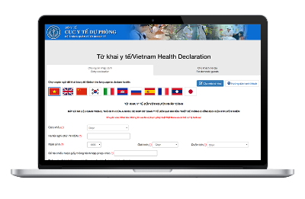
Cách 2: Truy cập vào chợ ứng dụng Google Play (Android) /App Store (IOS) để tìm và tải ứng dụng với tên “Vietnam Health Declaration” cài đặt ứng dụng trên điện thoại di động. | 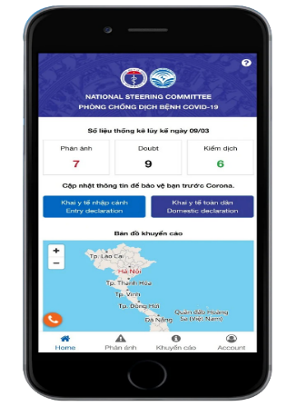
- Đăng nhập vào ứng dụng
- Bước 1: Người sử dụng mở ứng dụng Vietnam Health Declaration (viết tắt là VHD) đã được cài đặt trên thiết bị di động
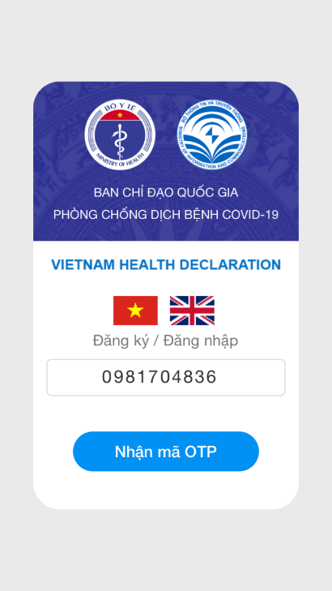
- Bước 2: Chọn ngôn ngữ đăng nhập là tiếng việt hoặc tiếng anh bằng cách chạm vào cờ.
- Bước 3: Nhập số điện thoại vào ô text
- Bước 4: Nhận mã OTP thông qua tin nhắn gửi về số điện thoại và nhập vào ô mã xác thực OTP.
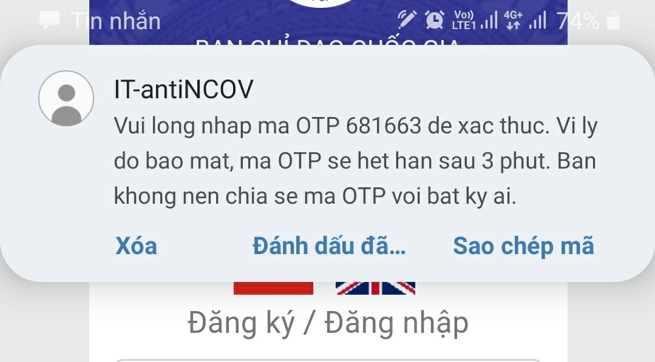

- Bước 5: Xác nhận thông tin để đăng nhập thành công
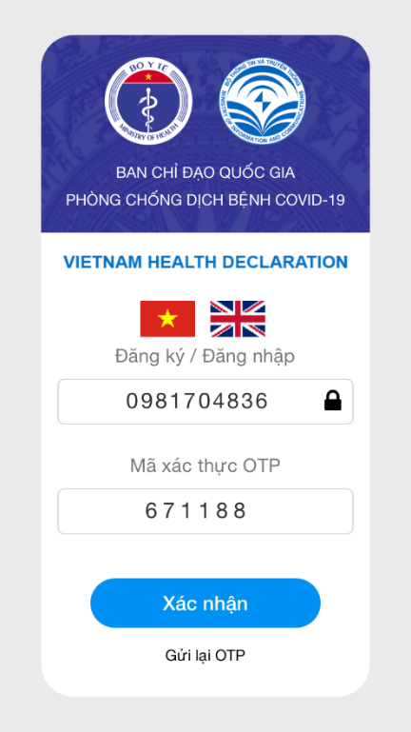
- Bước 6: Vào trang chủ ứng dụng.
- Chú ý: Người sử dụng có thể chạm vào Gửi lại OTP để lấy lại mã OTP mới.
- Trang chủ
- Xem giới thiệu thông tin về ứng dụng bằng cách chạm vào icon ở góc trên phải màn hình.
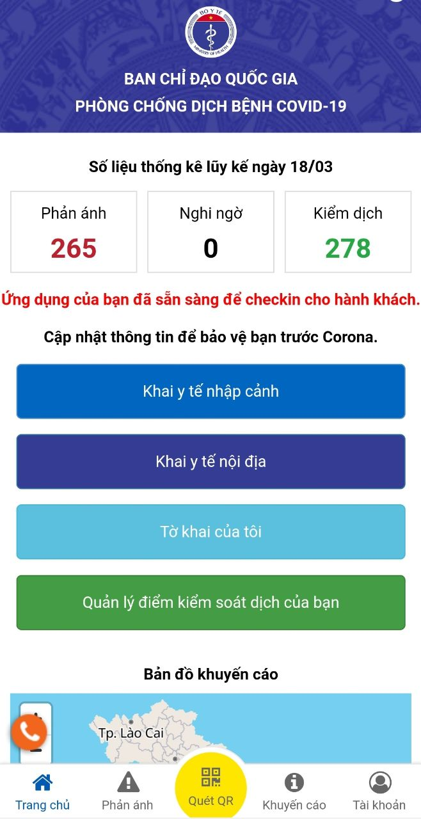
- Thống kê số lượng phản ánh, nghi ngờ, kiểm dịch:
  - Phản ánh: Thống kê toàn bộ số lượng phản ánh của người dân ở tất cả các tỉnh thành khi phát hiện các trường hợp nghi ngờ mắc bệnh hoặc có đi từ vùng dịch về.
  - Nghi ngờ: Thống kê toàn bộ số lượng người dân bị nghi ngờ nhiễm bệnh (Những tờ khai có trạng thái nghi ngờ được kiểm duyệt).
  - Kiểm dịch: Thống kê số lượng người dân bị cách ly (Những tờ khai có trạng thái cách lý được kiểm duyệt).
- Phần khai y tế nhập cảnh dành cho người nhập cảnh vào Việt Nam.
- Phần khai y tế nội địa danh cho người dân trong nước khai báo.
- Phần bản đồ khuyến cáo là hiển thị những khu vực đang có dịch bệnh ở gần vị trí của người dân.
  - Khai báo y tế nhập cảnh
- Bước 1: Chạm vào nút Khai y tế nhập cảnh trên trang chủ
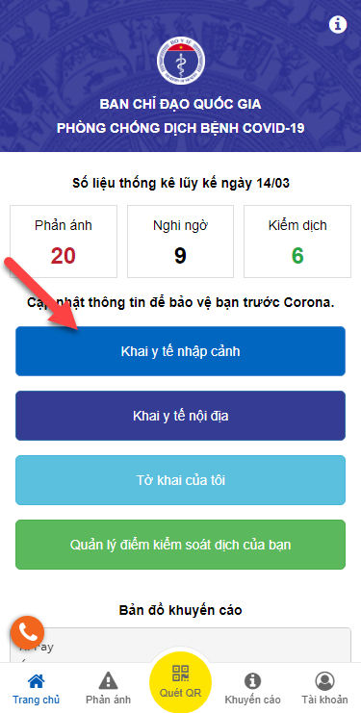
- Bước 2: Điền đầy đủ thông tin trong form. Với những trường có dấu * là trường bắt buộc nhập. Có thể chọn ngôn ngữ khai báo bằng cách chạm vào các lá cờ ở phía cuối.
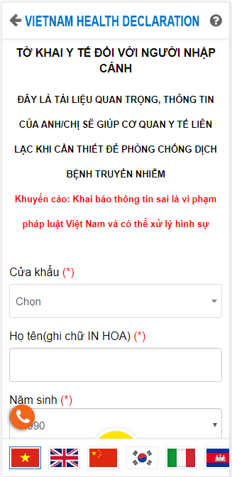
- Bước 3: Gửi tờ khai xong thì người dung sẽ nhận được Mã QR Code định danh để Checkin/Check-Out các địa điểm như khách sạn/ nhà hang /quán ăn /bệnh viện theo yêu cầu bắt buộc của Chính phủ Việt nam…
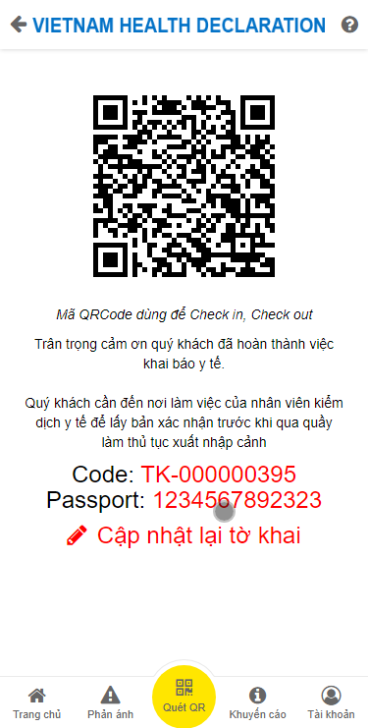
Chú ý:
  - Để xem hướng dẫn cách nhập thông tin người sử dụng có thể chạm vào icon dấu “?” ở góc trên phải màn hình.
  - Sau khi gửi thông tin người sử dụng có thể cập nhật lại thông tin tờ khai.
  - Khai y tế nội địa
- Phần này dùng cho người dân ở trong nước thực hiện khai báo y tế khi đi du lịch hoặc khi có yêu cầu của cơ quan quản lý địa phương.
  - Bước 1: Chạm vào nút Khai y tế nội địa ngoài trang chủ
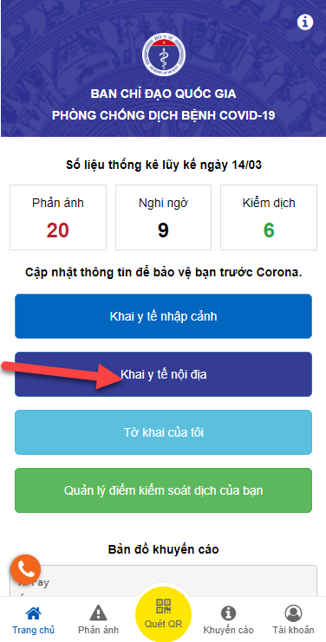
  - Bước 2: Lựa chọn ngôn ngữ khai báo là Tiếng Anh hoặc Tiếng việt bằng cách chạm vào lá cờ ở trên đầu.
  - Bước 3: Điền đầy đủ các thông tin vào phần cập nhật thông tin. Với các trường có dấu (*) là trường bắt buộc điền.
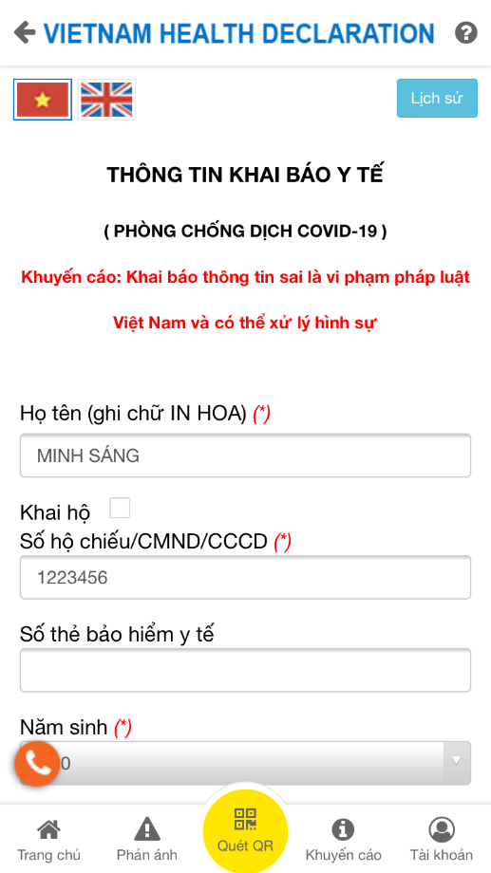
  - Bước 4: Gửi tờ khai hoàn thành, bạn sẽ nhận được mã QR Code để thực hiện Check-in/Out các địa điểm theo yêu cầu của cơ quan quản lý.
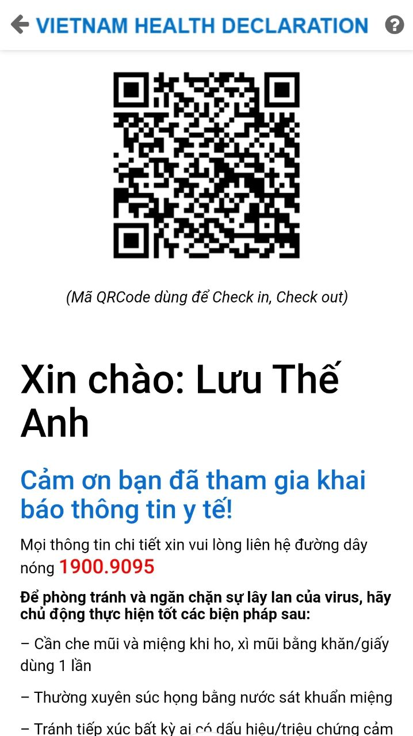
  - Bước 5: Sau khi gửi tờ khai thành công sẽ lưu lại lịch sử khai báo. Chạm vào nút Lịch sử ở góc trên phải màn hình để xem lịch sử khai báo.
  - Tờ khai của tôi
- Hiển thị danh sách các tờ khai do tài khoản đăng nhập đã nhập
  - Bước 1: Chạm vào nút Tờ khai của tôi ngoài trang chủ
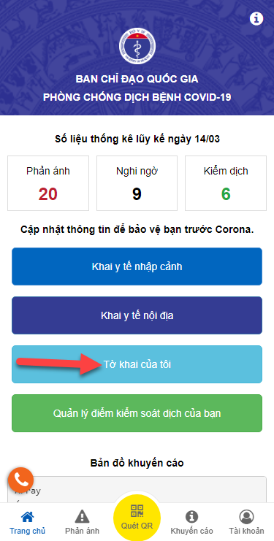
- Hiển thị màn hình danh sách mã QR Code các tờ khai do người dùng nhập (cho bản thân/cho người thân..) ở phần khai y tế nhập cảnh và khai y tế nội địa.
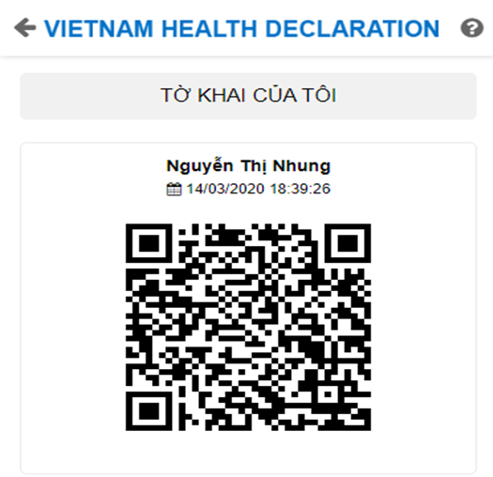
- Quản lý điểm kiểm soát dịch của bạn (Khách sạn/ Nhà hàng/ Siêu thị)
- Chức năng được sử dụng cho nhóm đối tượng tại các khách sạn/ nhà hang/ siêu thị/ điểm cung cấp dịch vụ cho người dân.
- Phần này dùng để người dùng có thể thêm mới điểm kiểm soát dịch và xem được danh sách các người sử dụng đã checkin tại điểm kiểm soát của mình.
  - Thêm mới điểm kiểm soát dịch
  - Bước 1: Chạm vào nút Điểm kiểm soát dịch của bạn ngoài trang chủ
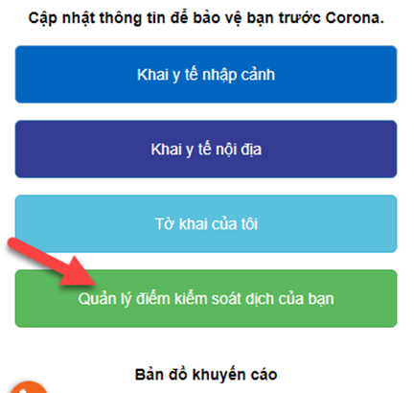
  - Bước 2: Thực hiện thêm mới điểm kiểm soát dịch bằng cách Nhập đầy đủ các thông tin vào màn hình đăng ký điểm kiểm soát dịch
Trong đó, Các trường có dấu (*) là bắt buộc nhập:
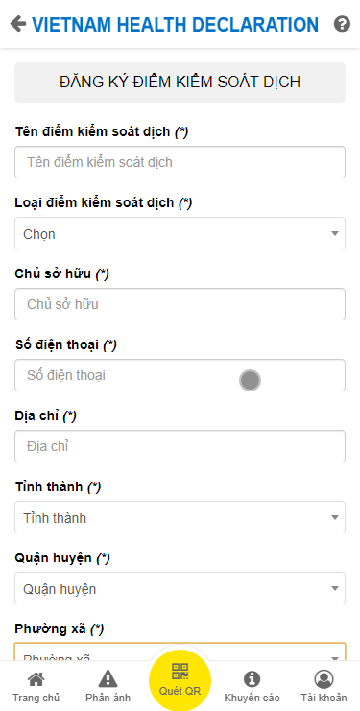
  - Bước 3: Thực hiện nhân nút Đăng ký để hoàn tất việc đăng ký điểm kiểm soát dịch
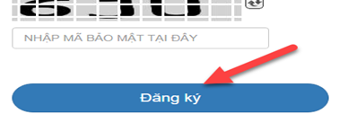
- Danh sách điểm kiểm soát dịch được hiển thị ngoài danh sách: Click vào dấu ( + ) như hình dưới để tiếp tục thêm mới điểm kiểm soát dịch.
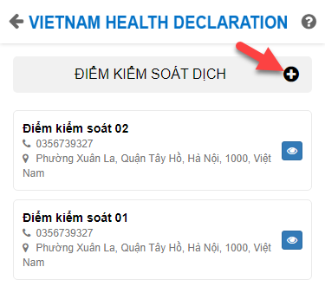
  - Xem danh sách người sử dụng
Bước 1: Click vào btn để xem danh sách người sử dụng đã checkin, checkout ở điểm kiểm soát của bạn.
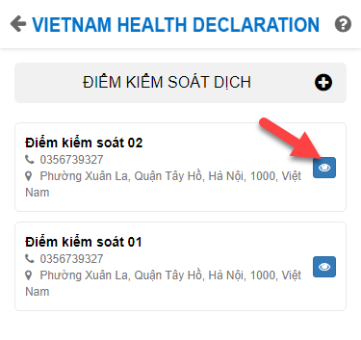
Bước 2: Click vào các tab Đang ở/ Đã rời khỏi để xem danh sách người sử dụng đã Check-in/ Check-out

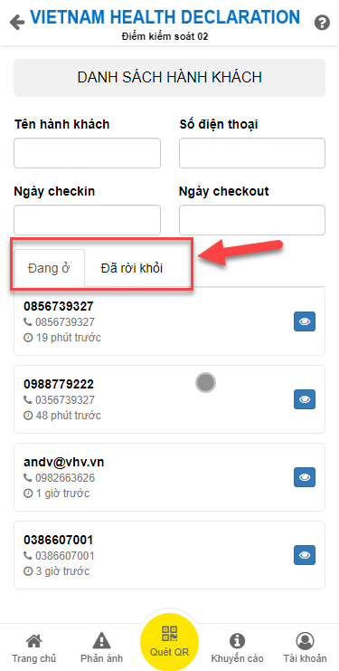
Bước 3: Chọn vào nút để xem chi tiết người sử dụng và thực hiện Checkin/ Checkout cho người sử dụng đó.
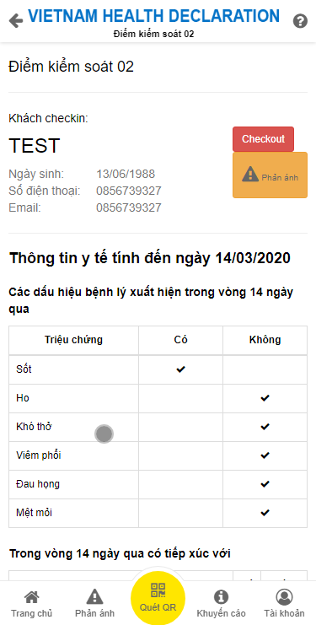
  - Phân quyền của tài khoản tham gia công việc của đơn vị
Bước 1: Trong menu Quản lý điểm kiểm soát dịch Click vào btn để xem danh sách người sử dụng đã checkin, checkout ở điểm kiểm soát của bạn.

Bước 2: Chọn nút Phân quyền:
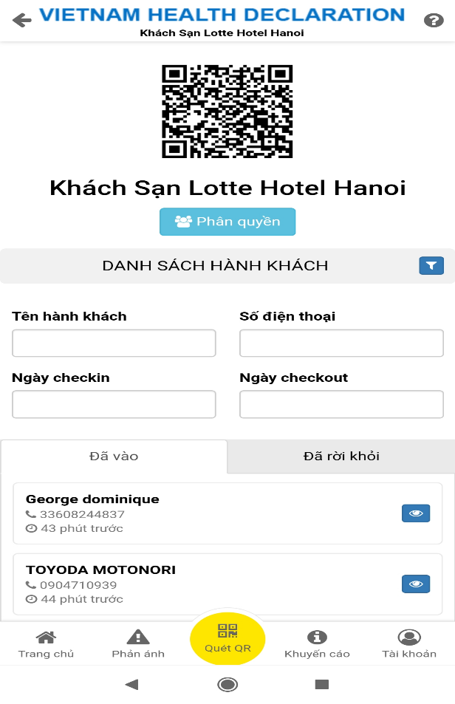

Bước 4: Nhập Số điện thoại và chọn vai trò Quản lý checkin checkout sau đó ấn lưu để phân quyền:
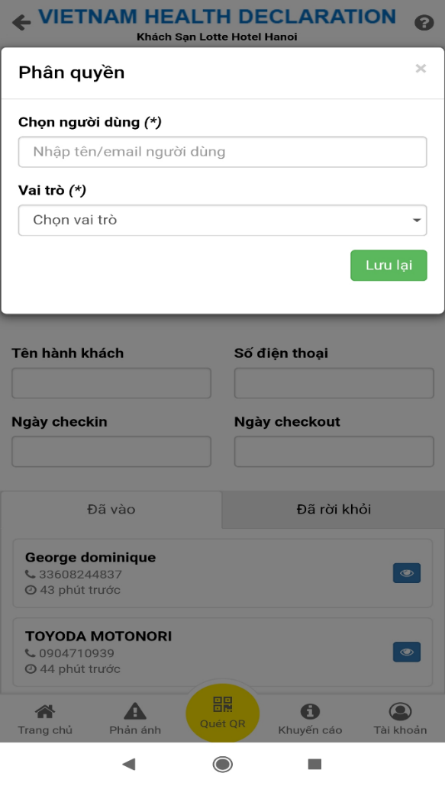

- Chức năng Check-in, Check-out cho khách tại điểm dịch vụ
- Phần này dành cho nhân viên tại điểm đến của người sử dụng quản lý danh sách người sử dụng đã checkin.
  - Bước 1: Đăng nhập vào ứng dụng với tài khoản có quyền là quản lý checkin, checkout tại điểm đến.
  - Bước 2: Chọn mục Quét QR ở cuối trang.
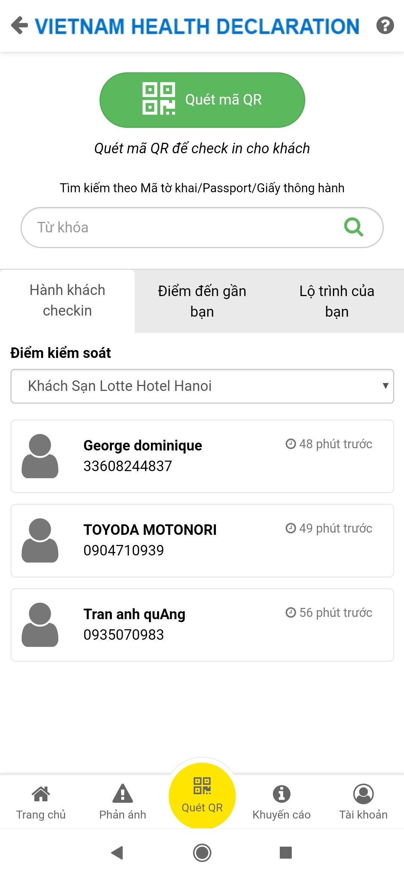
  - Bước 3: Xem danh sách người sử dụng đã checkin tại điểm đến.
  - Bước 4: Để checkin, checkout cho người sử dụng:
- Quét mã QR-Code của khách đến sử dụng dịch vụ.
- Nếu người sử dụng không có mã QR thì có thể tìm theo Mã hộ chiếu/Giấy thông hành/ Mã tờ khai
- Nếu khách hàng đã Check-in, Check-out thì sẽ hiện thông tin như ảnh:
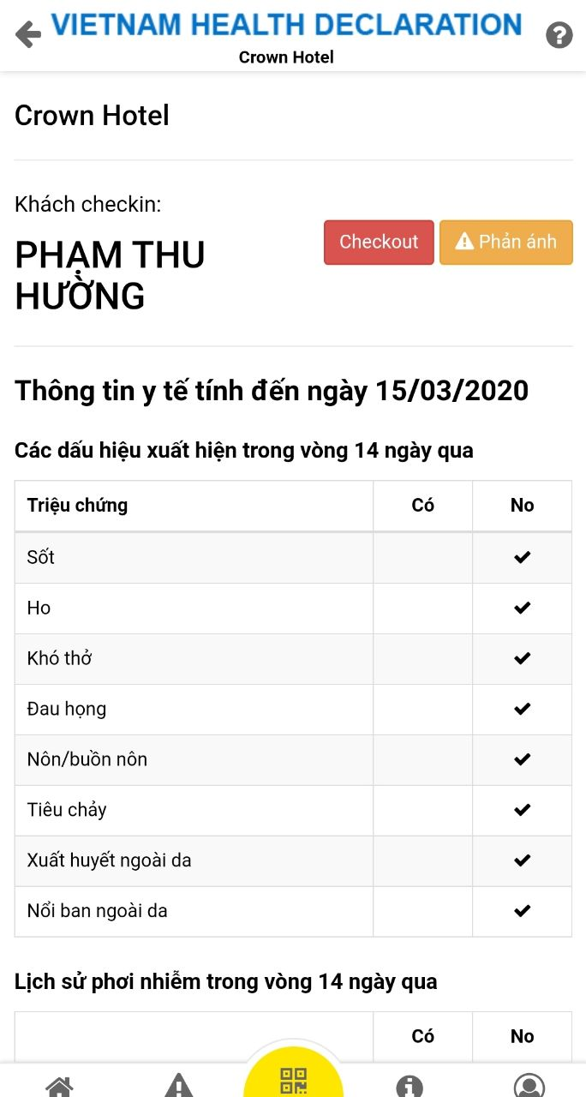
- Phản ánh
- Phần này dùng để người sử dụng có thể phản ánh các trường hợp bị nghi ngờ mắc bệnh hoặc đi từ vùng dịch về ở tỉnh thành của mình đang sinh sống hoặc tỉnh thành khác.
  - Bước 1: Chạm vào mục phản ánh ở cuối trang
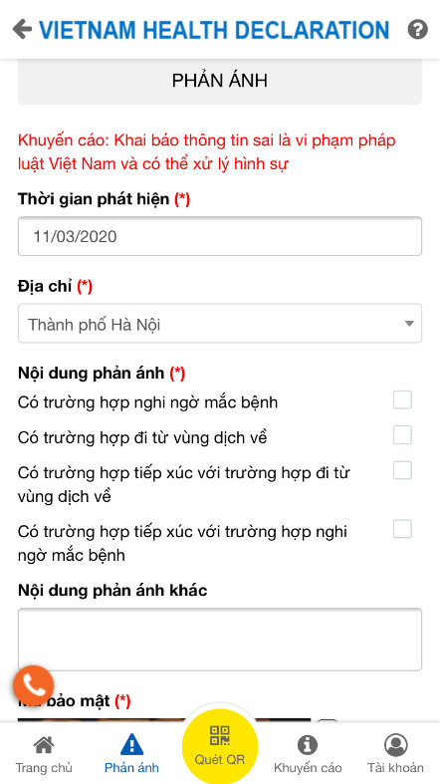
  - Bước 2: Điền các thông tin vào form. Với các trường có dấu (*) trường bắt buộc.
  - Bước 3: Xác nhận để Gửi đi
- Khuyến cáo
- Phần này giúp người sử dụng có thể xem được các khuyến cáo của bộ y tế về cách phòng chống dịch bệnh COVID-19.
  - Bước 1: Chạm vào mục khuyến cáo ở cuối trang
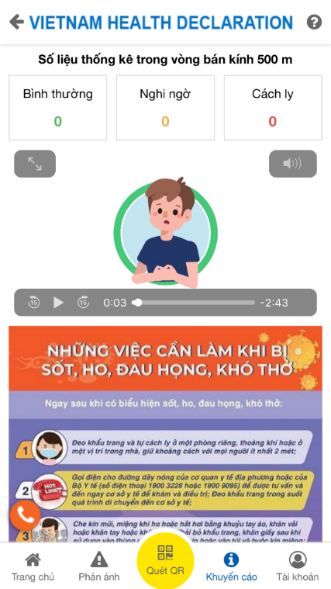
  - Bước 2: Xem các thông tin khuyến cáo
- Tài khoản người dùng
- Phần này dành cho người sử dụng cập nhật thông tin cá nhân.
  - Bước 1: Chạm vào mục tài khoản ở phía cuối trang.
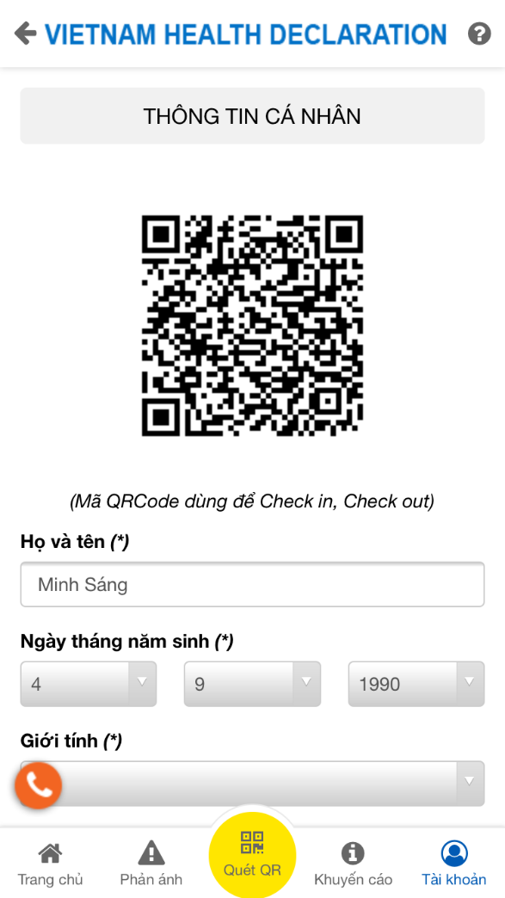
  - Bước 2: Điền đầy đủ thông tin vào form
  - Bước 3: Cập nhật thông tin

